附件1
基于地头整杆除杂的甘蔗分步式机收模式
试验验证总结

为了验证“基于地头整杆除杂的甘蔗分步式机收模式”在我区的适用性与综合效益，测定该模式的作业效率、作业质量及经济性指标，探索该模式的技术优势与应用短板，为我区机械化收获模式的创新发展和推广应用提供科学依据。自治区农机中心组织开展并完成了相关试验验证工作，现总结如下：
一、试验验证总体设计
（一）技术路线
根据技术路线（图1），选择背负式割灌机1台、轮式抓蔗机1台、与轮式抓蔗机配套的牵引式简易挂车1台、可移动的固定式作业整杆除杂设备1台开展模式验证。通过记录各台机器的作业条件、作业效率、作业质量及经济性等相关试验数据，分析该模式的技术优势，提出改进建议与适宜推广场景等，为广大蔗农和作业者选择适宜的机收模式及机具提供参考。
抓蔗机上料
抓蔗机抓取蔗茎集堆、抓至运输车
由两人配合使用割灌机将毛蔗割倒
由抓蔗机牵引挂车将毛蔗收集、搬运、归堆至田头
地头整杆除杂

抓蔗机抓蔗叶至运输车
除杂排出的蔗叶地头成堆
图1 基于地头整杆除杂的甘蔗分步式机收模式技术路线

（二）试验验证项目和方法
1.作业效率测定
（1）测定指标
单日作业量（吨/天或亩/天）、纯工作小时生产率（吨/小时或亩/小时）。
（2）测定方法
（a）单日作业量：每种机械至少连续作业一个班次，记录作业起始与结束时间（扣除机具调试、故障维修等非作业时间）。
（b）纯工作小时生产率：每日作业结束后，通过地磅称量当日每批作业量或通过测亩仪等测量作业面积，结合纯作业时间计算纯工作小时生产率。
2.作业质量测定
（1）割铺环节
（a）测定指标：总损失率、宿根破头率。
（b）测定方法：按DG/T 117-2021《甘蔗收获机》
（2）除杂环节
（a）测定指标：含杂率、生产率。
（b）测定方法：按DG45/Z 011—2024《甘蔗除杂设备》

3.经济性测定
（1）测定指标
单位作业成本（元/吨、元/亩），成本构成包括燃油/电费、人工费用、机具折旧。
（2）测定方法
（a）燃油/电费：每日记录机具加油量、耗电量，结合市场价格计算费用。
（b）人工费用：按实际作业人员数量及当地劳务标准核算。
（c）机具折旧：按机具购置价及使用年限计算日折旧。
（三）试验机具
1.割灌机。本田3GB-0.83型割灌机（图2）；样机主要参数见表1。
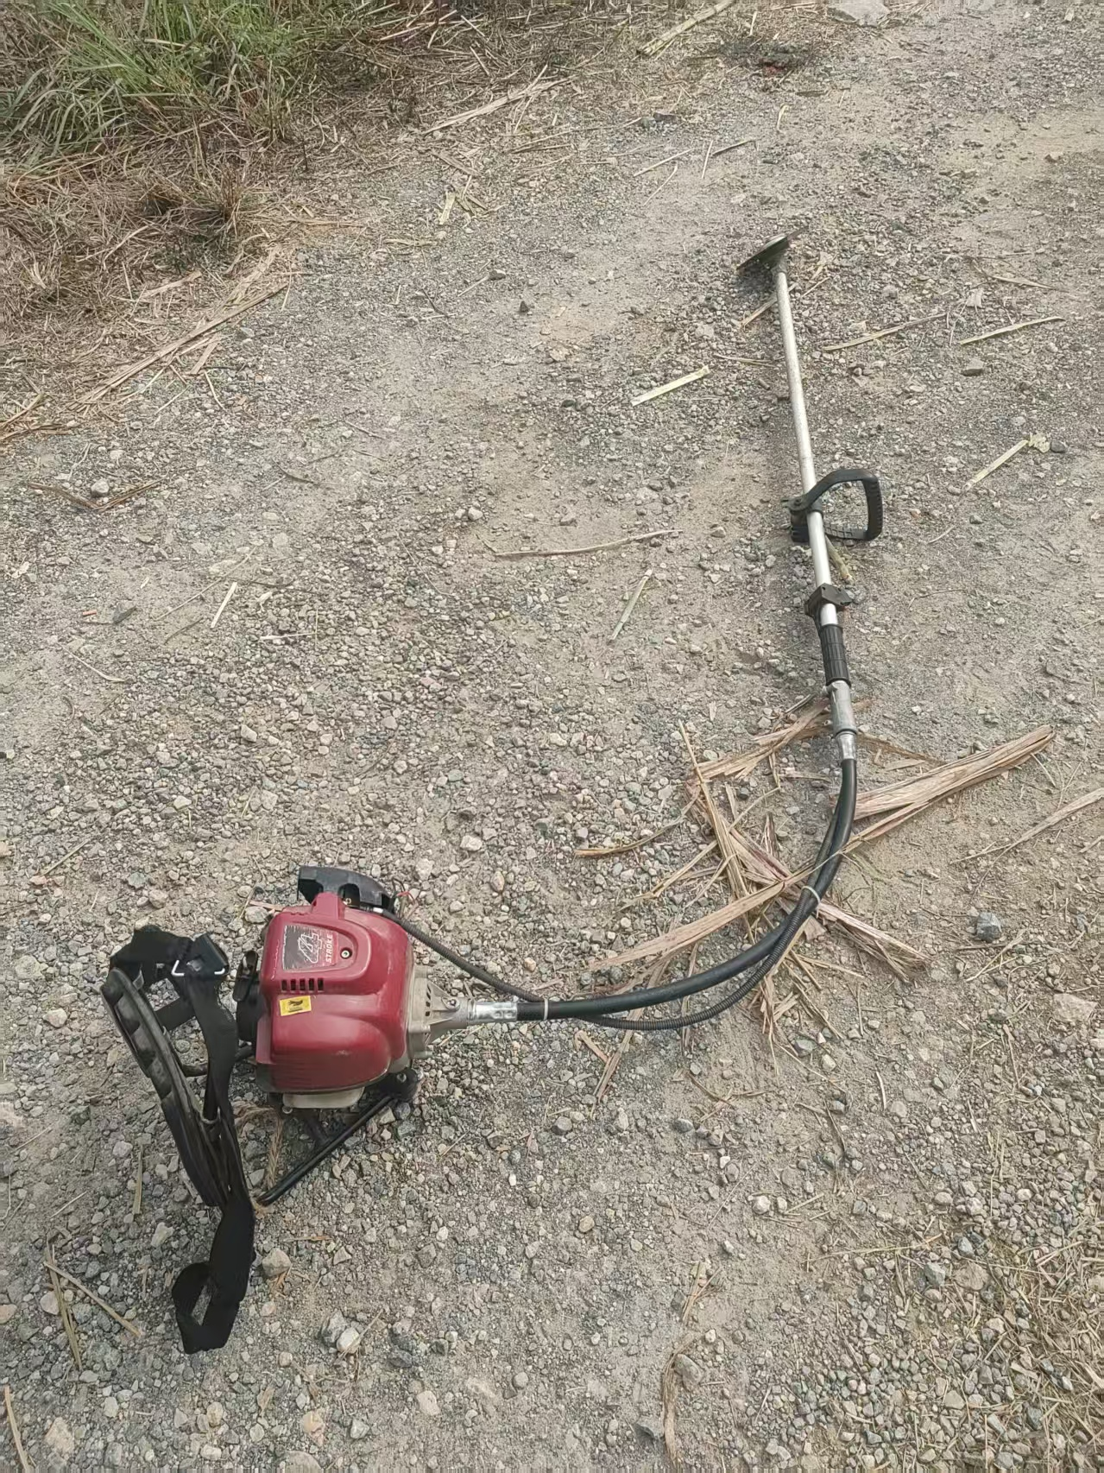

图2 3GB-0.83型割灌机

表1 试验机具主要规格参数表（割灌机）
序 号 | 项 目 名 称 | 单 位 | 设 计 值
1 | 型号名称 | / | 3GB-0.83型割灌机
2 | 结构型式 | / | 背负式、软轴
3 | 汽油机型号 | / | GQ35
4 | 汽油机标定功率 | kW | 0.83
5 | 汽油机标定转速 | r/min | 7000
6 | 排量 | ml | 35.8
7 | 燃油箱容量 | L | 0.63
8 | 发动机类型 | / | 四冲程
9 | 起动方式 | / | 回弹式绳索起动
10 | 锯片直径 | mm | 180
11 | 整机质量 | kg | 8.45
12 | 外形尺寸（长×宽×高） | mm | 2740×335×395
2.简易式挂车。由柳州市正佳农业有限公司自制的7YG-3型简易式挂车（图3）；样机主要参数见表2。
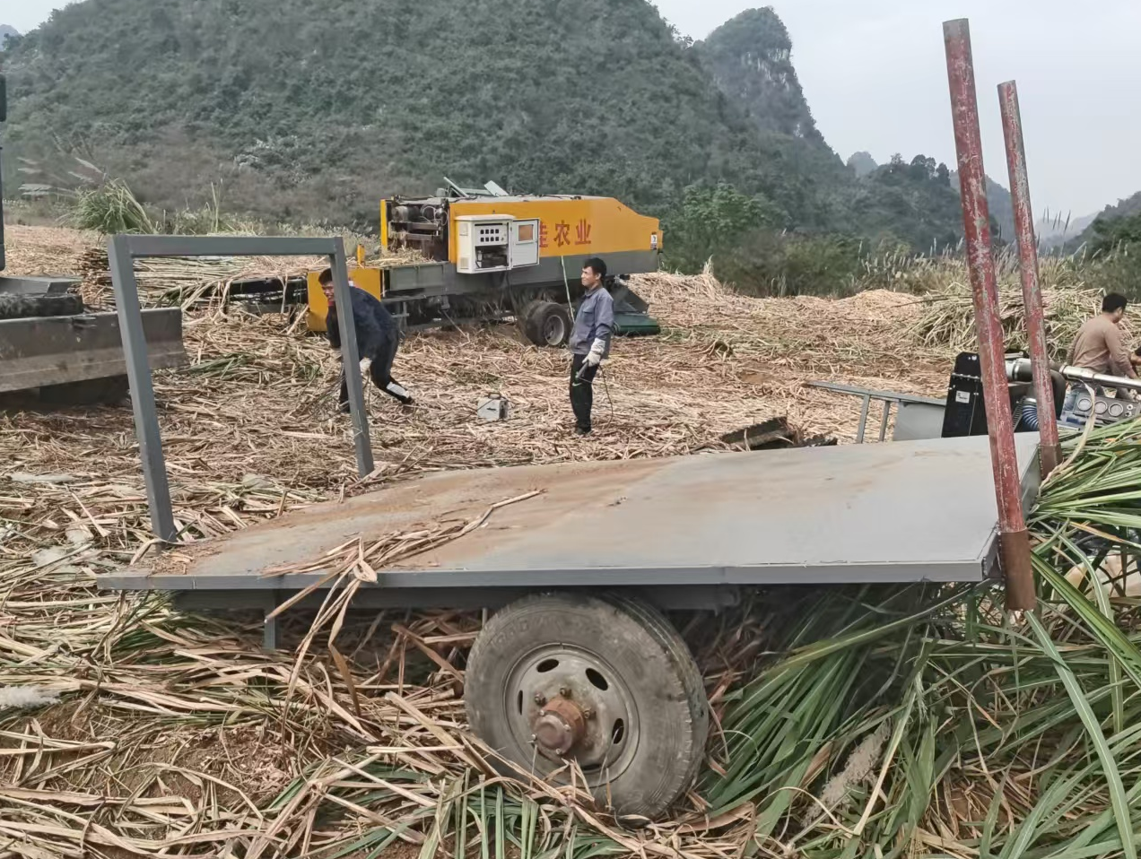

图3 7YG-3型简易式挂车

表2 试验机具主要规格参数表（田间收集搬运机）

序 号 | 项 目 名 称 | 单 位 | 设 计 值
1 | 型号名称 | / | 7YG-3型简易式挂车
2 | 结构型式 | / | 牵引式
3 | 外形尺寸（长×宽×高） | mm | 4220×2050×2020
4 | 整备质量 | kg | 370
5 | 额定装载质量 | t | 3
6 | 平台离地高度 | mm | 850
7 | 最小离地间隙 | mm | 400
8 | 轴数 | 个 | 1
9 | 收集平台尺寸（长×宽） | mm | 3500×2050
10 | 轮距 | mm | 1650
11 | 轮轮胎规格 | / | 7.00R16LT
12 | 轮轮胎数量 | 个 | 2
13 | 配套牵引车型号规格 | / | 70及以上轮式抓蔗机
14 | 配套牵引车标定功率 | kW | ≥51.5

3.抓蔗机。洛阳海华重工有限公司E110QW型轮式抓蔗机（图4）；样机主要参数见表3。

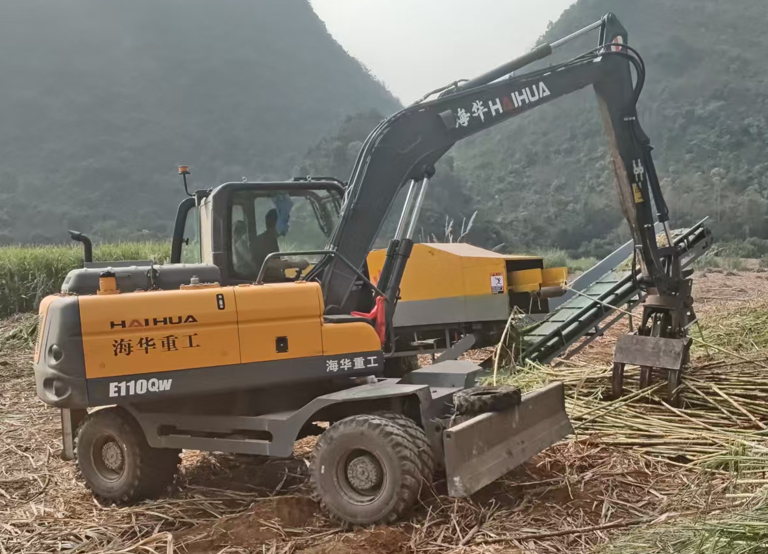

图4 E110QW型轮式抓蔗机
表3试验机具主要规格参数表（轮式抓蔗机）
序 号 | 项 目 名 称 | 单 位 | 设 计 值
1 | 型号名称 | / | E110QW型轮式抓蔗机
2 | 结构型式 | / | 自走轮式
4 | 整备质量 | kg | 9800
5 | 总臂长 | m | 6.5
6 | 大臂长 | m | 4.1
7 | 小臂长 | m | 2.2
8 | 液压系统 | / | 18阀负载敏感柱塞泵系统
9 | 发动机标定功率 | kW | 62.5
10 | 发动机标定转速 | r/min | 2200
11 | 最高行驶速度 | km/h | 30
12 | 液压系统工作压力 | MPa | 25
13 | 轴距 | mm | 2580
14 | 轮胎规格 | / | 9.00-16
15 | 轮胎数量 | 个 | 8
4.整杆式甘蔗除杂设备。柳州市正佳农业有限公司6CZZ-6型甘蔗除杂设备（图5）；样机主要参数见表4。
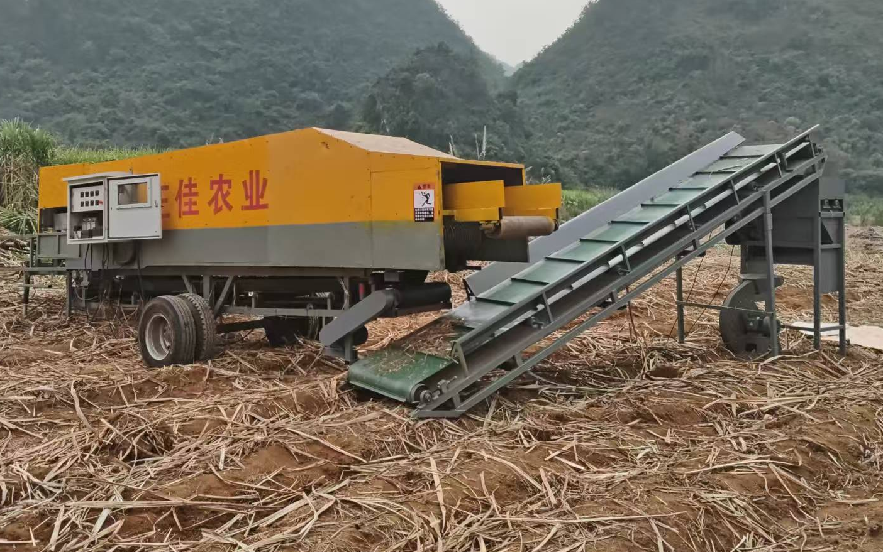

图5 6CZZ-6型甘蔗除杂设备

表4 试验机具主要规格参数表（甘蔗除杂设备）
序 号 | 项 目 |  |  |  | 单 位 |  | 设 计 值
1 | 型号名称 |  |  |  | / |  | 6CZZ-10型甘蔗除杂设备
2 | 产品类型 |  |  |  | / |  | 整秆式
3 | 结构型式 |  |  |  | / |  | 方便转移，固定式作业
4 | 配套电机总功率 |  |  |  | kW |  | 40
5 | 除杂方式 |  |  |  | / |  | 剥离式+风选式
6 | 上料装置 |  | 型式 |  | / |  | 链齿式输送台
6 |  |  | 配套功率 |  | kW |  | 3
7 | 剥离辊除杂装置 | 输送辊 | 型式 |  | / |  | 金属圆筒式+橡胶排刷式
7 | 剥离辊除杂装置 | 输送辊 | 数量 |  | 个 |  | 10
7 | 剥离辊除杂装置 | 剥离辊 | 型式 |  | / |  | 橡胶甩片式
7 | 剥离辊除杂装置 | 剥离辊 | 数量 |  | 个 |  | 8
7 | 剥离辊除杂装置 | 配套功率 |  |  | kW |  | 30
8 | 除杂风机 |  |  | 型式 | / | 离心式
8 |  |  |  | 配套功率 | kW | 4
8 |  |  |  | 数量 | 个 | 1
9 | 蔗叶收集系统 |  |  | 型式 | / | 光面橡胶输送带（除杂装置下方）+PVC刮板式输送带（除杂装置出蔗口）
9 |  |  |  | 配套功率 | kW | 1.5+1.5
10 | 出蔗装置 |  |  | 型式 | / | PVC刮板式输送带（除杂装置出蔗口）
10 |  |  |  | 配套功率 | kW | 1.5（与蔗叶收集系统共用）
11 | 生产率 |  |  |  | t/h | ≥6
二、试验过程及结果
（一）试验条件调查。试验前进行试验条件调查，对地形条件、垄高、垄距、种植行距、倒伏程度、甘蔗生长情况等进行测定。调查结果见表5。
表5 试验条件记录表
序号 | 项目 | 单位 | 测定结果
1 | 试验时间 | / | 2025年12月10-11日
2 | 试验地点 | / | 广西来宾市忻城县大塘村
3 | 天气情况 | / | 多云
4 | 环境温度 | ℃ | 19.4～24.3
5 | 相对湿度 | / | 46.2%RH～57.8%RH
6 | 坡度 | / | 不大于5度
7 | 垄高 | mm | 108
8 | 垄距 | mm | 1200
9 | 土壤绝对含水率 | / | 10.4%（5cm）
10 | 土壤坚实度 | kPa | 524.7（5cm）
11 | 蔗茎最大直径 | mm | 26.84
12 | 蔗茎生长长度 | mm | 2684.4
13 | 叶茎比 | / | 0.285
14 | 蔗叶含水率 | / | 63.4%
15 | 生长密度 | 株/m | 10.2
16 | 倒伏程度 | / | 不倒伏：93.0%；中度倒伏：5.6%；严重倒伏：1.4%
17 | 甘蔗品种 | / | 桂糖44
18 | 公顷产量 | t/hm² | 112.3
备注 | 测定结果为单一数字为取样3次的平均值
- 试验结果。
1.割灌机。
（1）作业效率测定：两人配合作业，一人勾蔗，一人砍蔗。12月10日作业时间约8h（纯作业），非作业时间为1.5h（其中：转场0.2h,加油0.3h,休息1h），共收割了45行，每行55m，按行距1.2m计算收获面积为0.297hm²（合4.45亩），即单日作业量为4.45亩/天（按田间调查的亩产量计，单日作业量约为33吨净蔗/天）；纯工作小时生产率为4.45亩/h。
（2）作业质量测定：样机进行3个行程（每个行程10m）的田间作业性能试验，试验结果详见表6。

表6 割灌机试验结果汇总表
项目 | 单位 | 测定行程 |  |  | 平均值
项目 | 单位 | 1 | 2 | 3 | 平均值
作业速度 | km/h | 0.32 | 0.30 | 0.28 | 0.30
宿根破头率 | / | 7.8% | 6.2% | 7.2% | 7.1%
总损失率 | / | 0.7% | 0.5% | 0.7% | 0.6%
备注 | 按DG/T117-2021《甘蔗收获机》规定：宿根破头率≤18.0%，总损失率≤4.0%为合格。
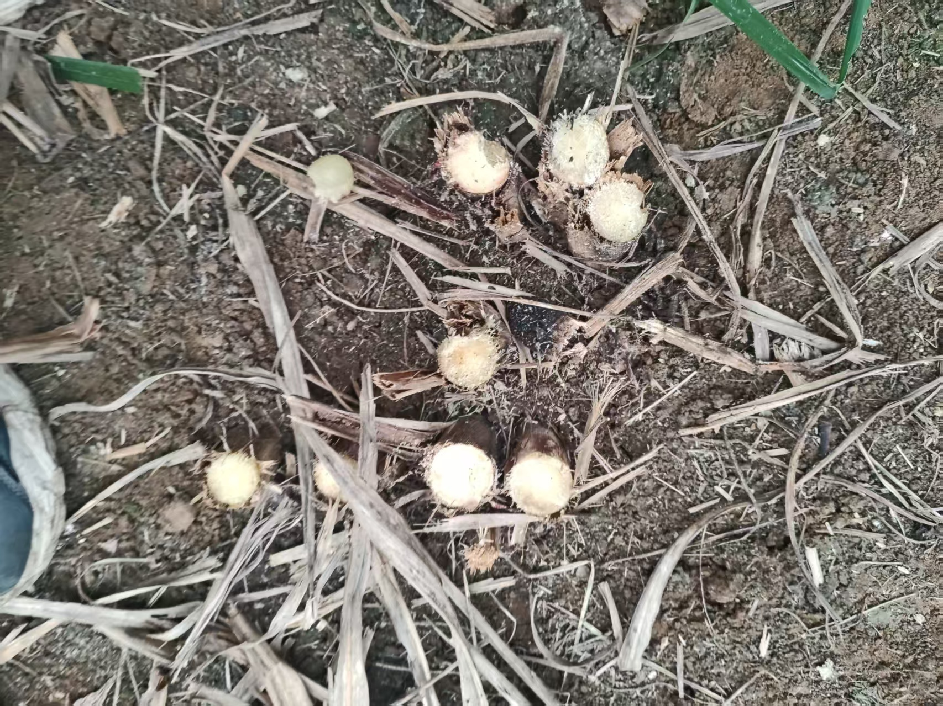
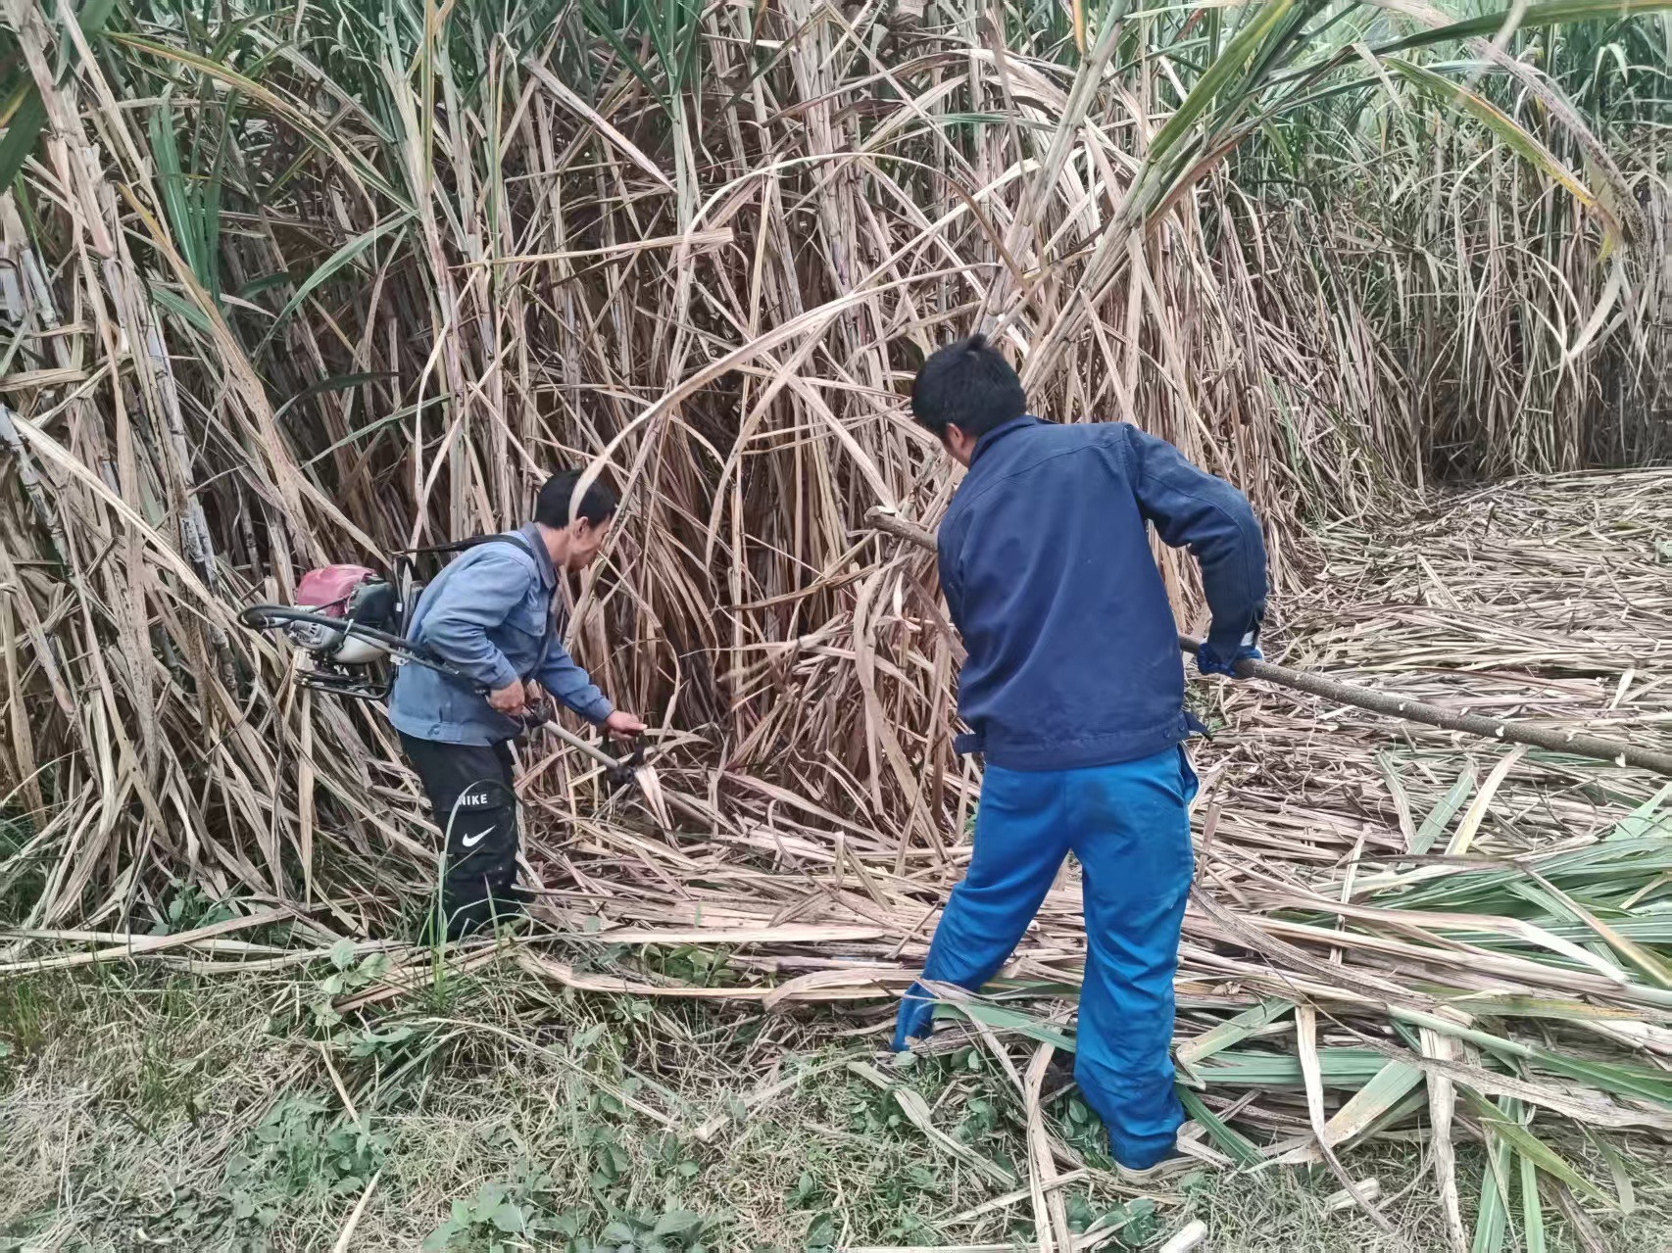
图6 割灌机进行作业性能试验
（3）经济性测定：12月10日共用油2.320kg（合3.2L），按油费6.90元/升计则油费约22元，机器操作人员2名，按当地劳务标准200元/天·人计算，人工费共400元，机器折旧按机器使用2年报废，每年按能使用100天计，按机器售价1400元计，则机器每日折旧费为7元。收割约33吨净蔗，若收割服务主体请工，则实际成本为22（油）+400（人工）+7（折旧）=429元，实际作业成本为13元/吨。
2.抓蔗机牵引简易式挂车。
（1）作业效率测定：12月10日班次时间约8h，抓取割灌机作业后或人工砍收后形成的蔗堆，作业时间约7h（其中抓料收集时间约5.8h，卸料时间为0.2h,搬运转移时间约1h），非作业时间为1h（等待割青稍时间），共收集搬运了21车，每车约3.1t（单次抓取物料质量平均值×单车收集搬运抓取物料平均次数），单日作业量约为65t/天；工作小时生产率约为9.3t/h。作业效率测定结果详见表7。
表7 抓蔗机牵引简易式挂车试验结果汇总表
项目 | 单位 | 测定次数 |  |  | 平均值
项目 | 单位 | 1 | 2 | 3 | 平均值
单次抓取物料工作循环时间 | s | 22.89 | 19.04 | 25.50 | 22.47
单次抓取物料质量 | kg | 68.750 | 86.500 | 75.340 | 76.863
单车收集搬运抓取物料次数 | 次 | 41 | 38 | 43 | 40.7
单车收集搬运时间（含机组移动时间） | min、s | 19min38.46s | 18min22.53s | 20min42.17s | 19.573min
卸料时间 | s | 26.33 | 20.48 | 22.72 | 23.18
切青稍时间 | min、s | 2min57.62s | 2min22.24s | 2min36.88s | 2.65min
备注 | 配套抓蔗机：E110QW型轮式抓蔗机。
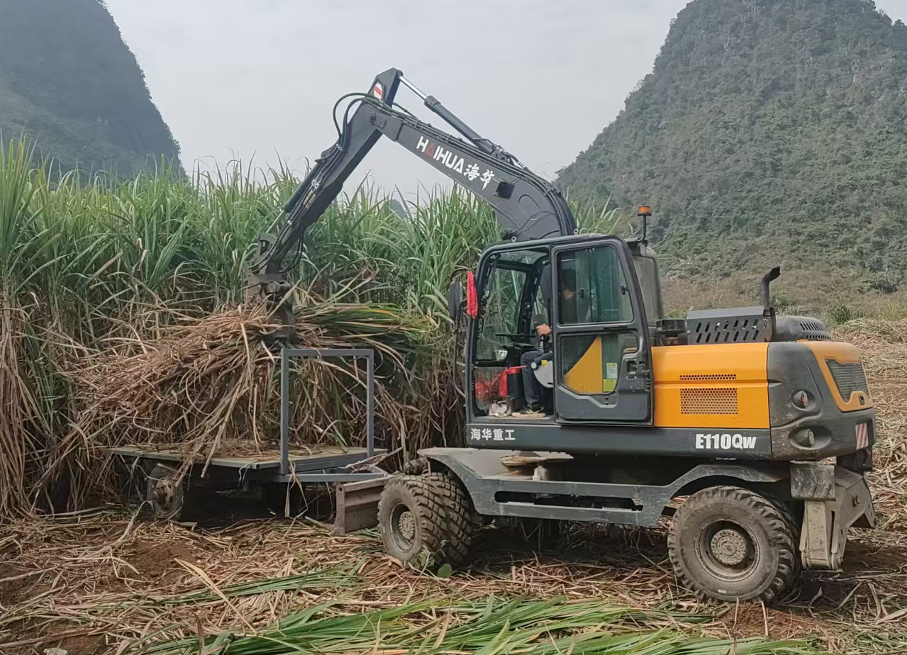

图7 抓蔗机牵引简易式挂车进行作业试验
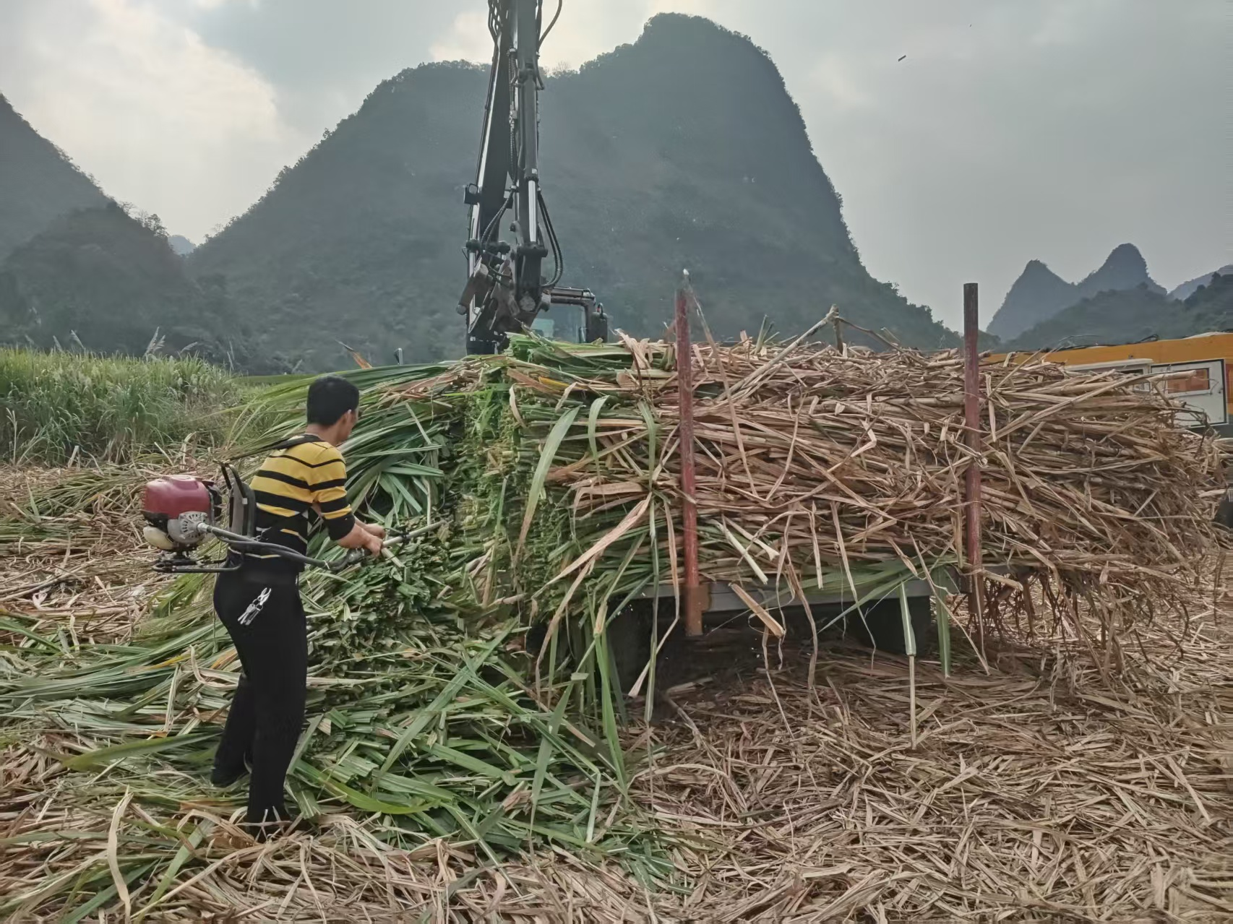

图8 抓蔗机牵引简易式挂车卸料前的割青稍试验
（2）经济性测定：12月10日作业人员兼机主1人共收集搬运约65t毛蔗，机主出工、出车、出油包干价1000元/天，作业一天加油费约200元，抓蔗机（二手机器成本按12万计）及挂车（成本按1.5万）折旧按机器使用5年报废，每年按能使用100天计，则机器每日折旧费为13.5万÷500天=270元。机手当日收益为530元。若收割服务主体出机请工，则实际成本为200（油）+200（人工）+270（折旧）=670元，实际作业成本约10.3元/吨。
3.轮式抓蔗机+切段式除杂设备。
- 作业效率测定：12月11日班次时间约5.55h，由轮式抓蔗机给除杂设备上料，2台机具配合作业，当日共进糖厂2车净重分别为：（17680kg、17350kg），其中除杂设备纯工作时间约4.75h，非纯工作时间约为0.8h（排除堵塞约0.5h，空运转抓甘蔗归堆0.3h），单日作业量为35.03t(入厂蔗）/天；纯工作小时生产率为7.37t（入厂蔗）/h。效率及作业测定结果详见表8。
（2）作业质量测定：除杂设备生产率、含杂率情况见表8。
表8 轮式抓蔗机+切段式除杂设备试验结果汇总表
项目 | 单位 | 测定次数 |  |  | 平均值
项目 | 单位 | 1 | 2 | 3 | 平均值
抓蔗机单次抓取物料喂料工作循环时间 | s | 14.63 | 18.89 | 15.66 | 16.39
抓蔗机单次抓取物料质量 | kg | 66.320 | 62.660 | 55.380 | 62.79
除杂设备工作时间（含排除堵塞时间） | h | 2h43min | 2h32min | / | 2.625
毛蔗质量（从入厂质量折算毛蔗质量） | t | 22.08 | 21.74 | / | 21.91
生产率（毛蔗，含排除堵塞时间） | t/h | 8.13 | 8.58 | / | 8.36
含杂率% | / | 2.8% | 2.5% | / | 2.65%
备注 | - 按DG45/T011-2024《甘蔗除杂设备》：生产率指标不低于6t（设计值）/h；含杂率不大于4%为合格。  - 从入厂物料质量折算成毛蔗质量的计算方法：（入厂物料质量－按含杂率计算的杂物质量）+（入厂物料质量－按含杂率计算的杂物质量）×田间调查的叶茎比（0.285）
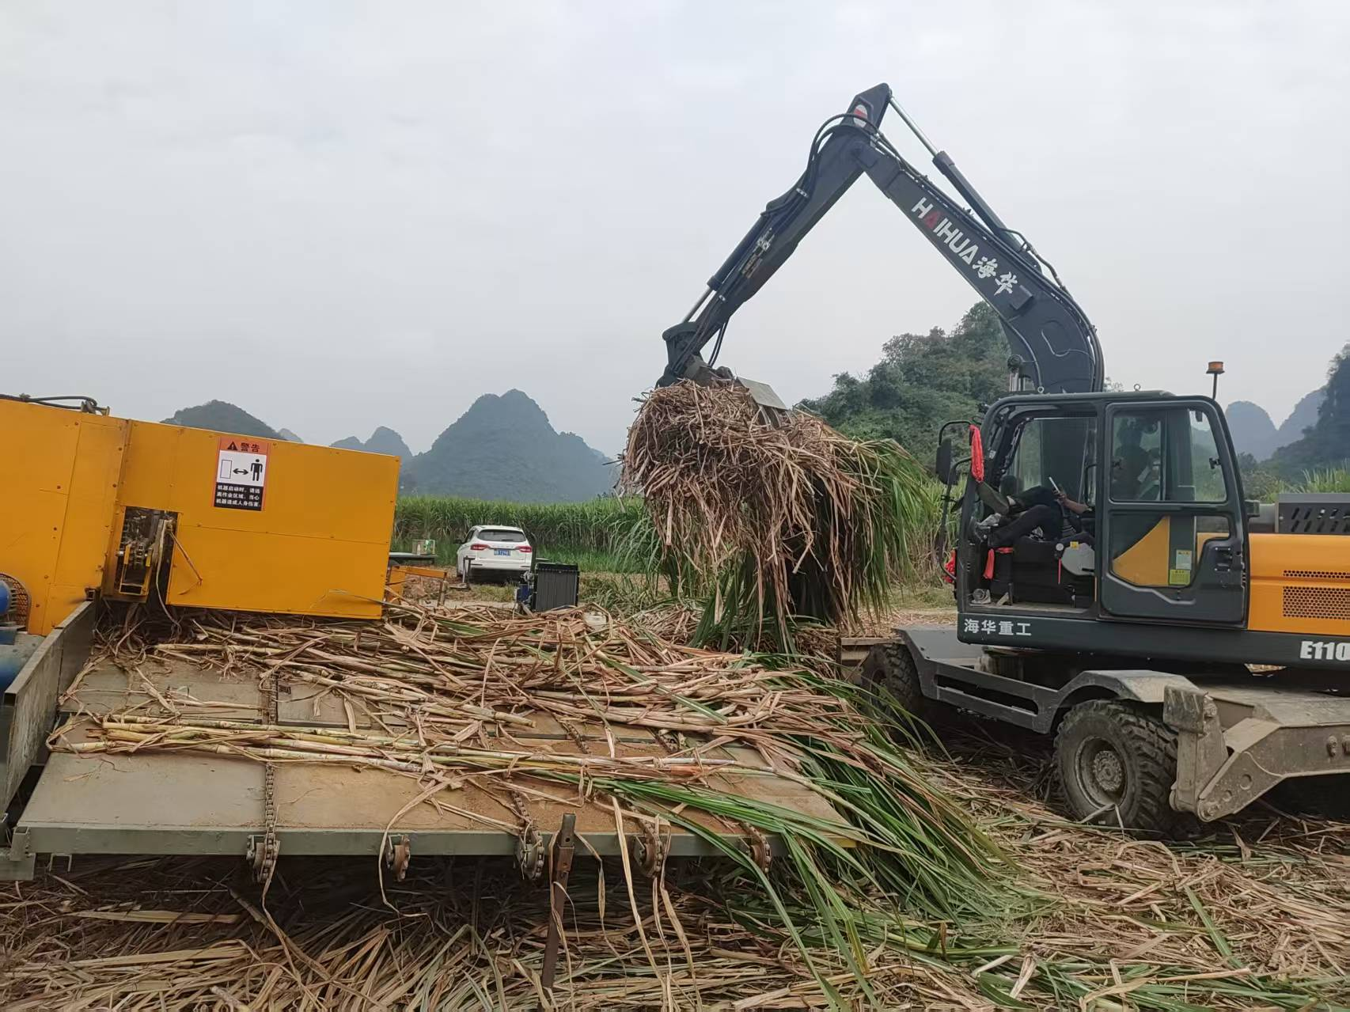

图9 轮式抓蔗机进行作业试验
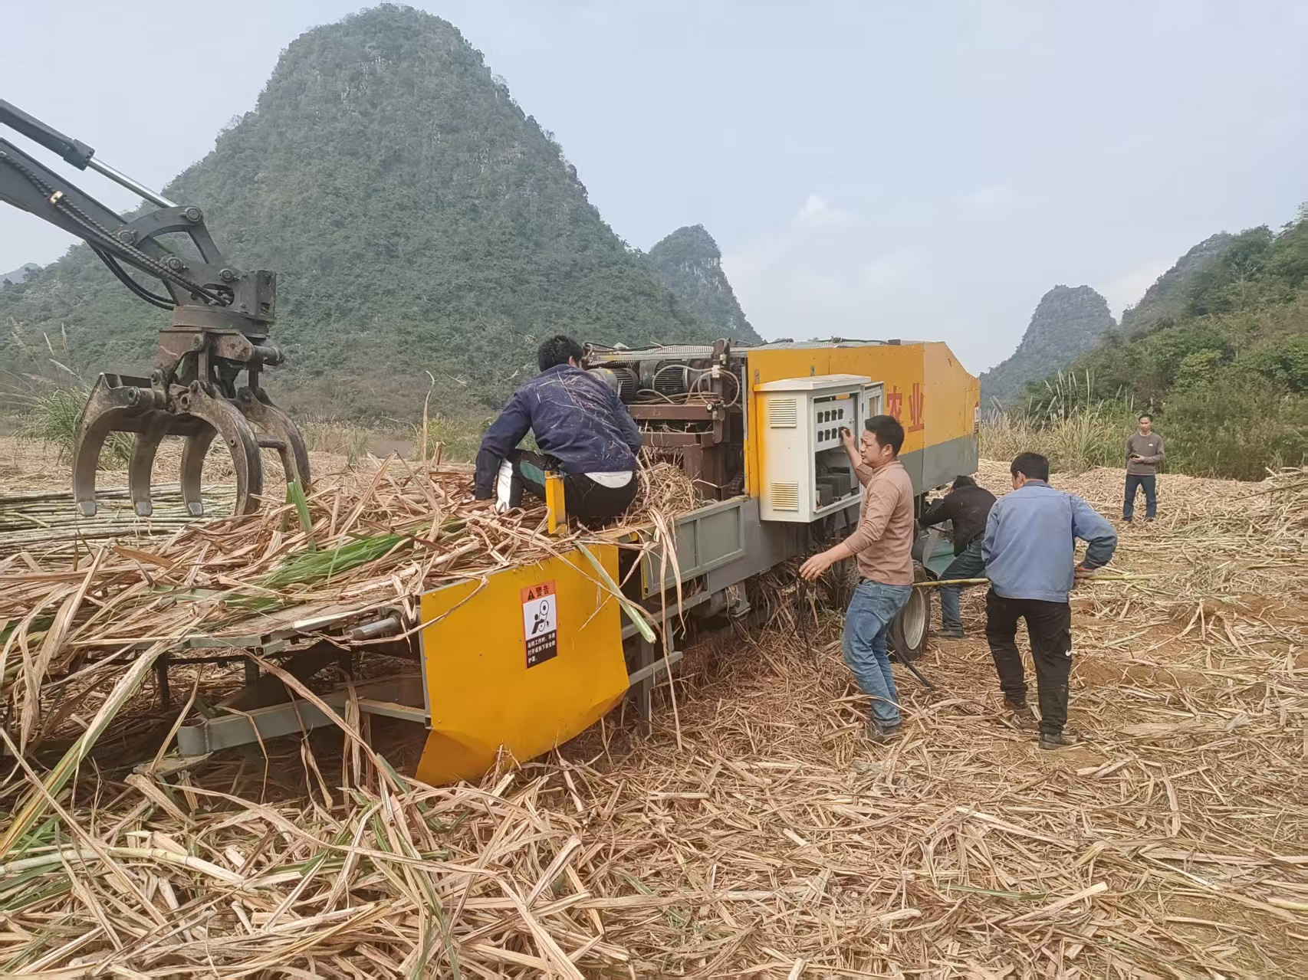

图10 除杂设备进行作业试验
- 经济性测定：12月11日，由3名除杂设备操作人，另一名抓机手共4人作业了35.03t入厂蔗。
抓蔗机：机手1人出工出车出油包干价为1000元/天，作业1天加油费约200元，机器折旧按机器使用5年报废，每年按能使用100天计，按二手机器售价10万计，则机器每日折旧费为200元。机手当日收益为600元。若收割服务主体出机请工，则实际成本为200（油）+200（人工）+200（折旧）=600元，实际作业成本约17.1元/吨。
除杂设备：由3人作业，人工费按当地工价200元/人·天，共600元，加油量42.060kg（合49.48升），按6.58元/升计油费约325元，机器折旧按机器使用5年报废，每年按能使用100天计，按甘蔗除杂设备价格为20万计，由机器每日折旧费为400元，总成本为600（人工）+325（油）+400（折旧）=1325元，实际作业成本为37.8元/吨。按30元/吨（入厂重）收加工费为1050.9元，亏274元。作业盈亏平衡点在44吨/天。若一天能做70吨，则成本变为24元/吨。
- 模式分析
（一）割灌机：
1.技术优势
（1）两人一勾一砍，可交替作业，人不容易劳累，连续工作时间长。从使用便携式工具来比较，作业速度比人工和甘蔗剪都快。
（2）作业能耗低，收割每亩甘蔗仅用油约5元。
（3）对各种坡度和行距的蔗地适应性好，方便操作，作业者视线好。
（4）切口平整，破头率低，对宿根发芽有利。
2.存在的不足及改进建议
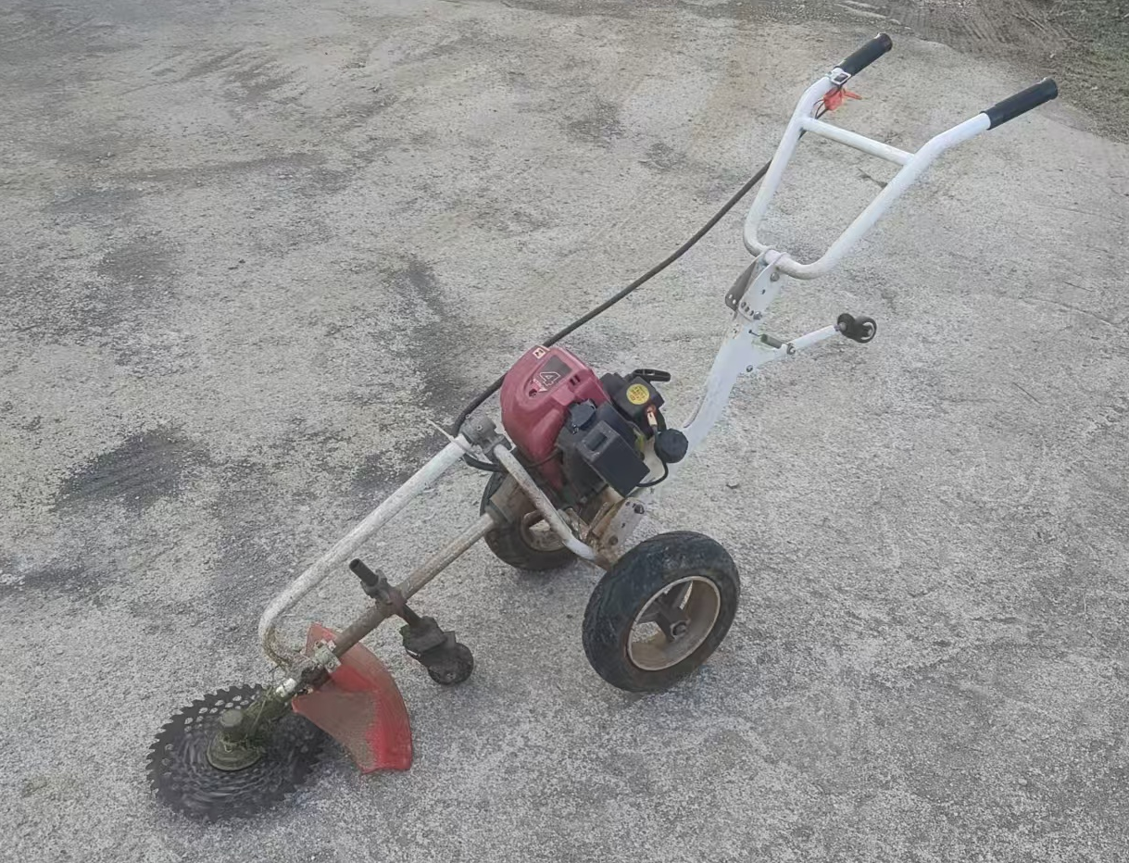
（1）人背负式作业，工作久了依然会比较劳累。建议：采用手推式机型代替（图11）。

图11 手推式割灌机

（2）割倒后的甘蔗不好集堆。每割一行用人工进行集堆劳动强度大。建议：采用小型履带装载机（图12）把铲斗改成抓叉，配合割灌机对割倒的蔗株进行推堆作业。
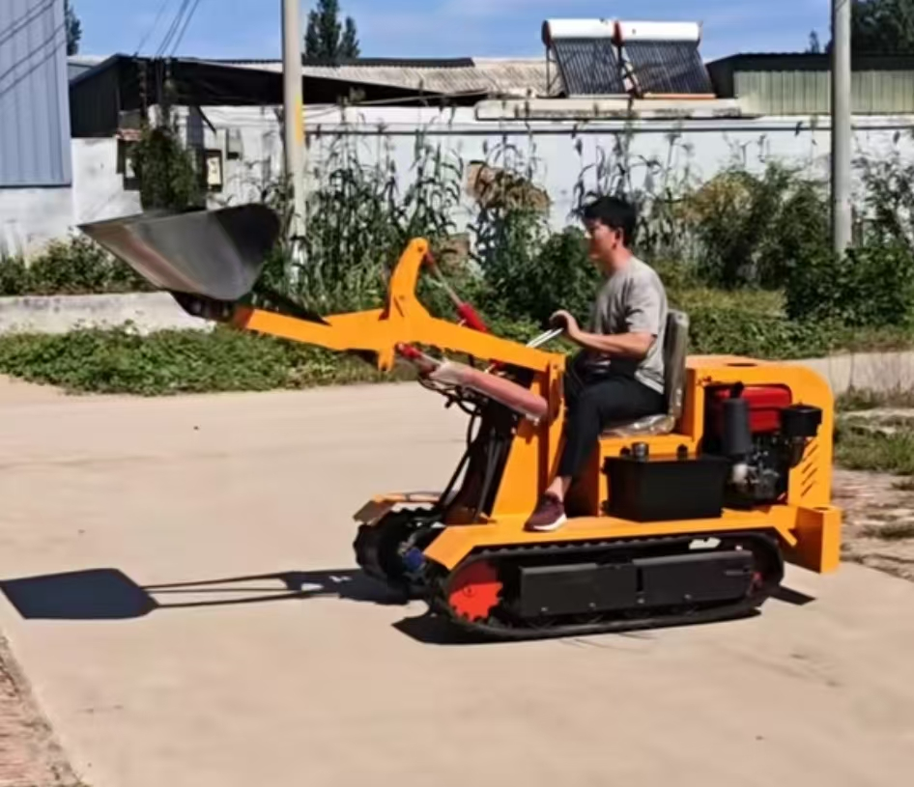

图12 小型履带装载机
（二）简易式挂车：
1.技术优势
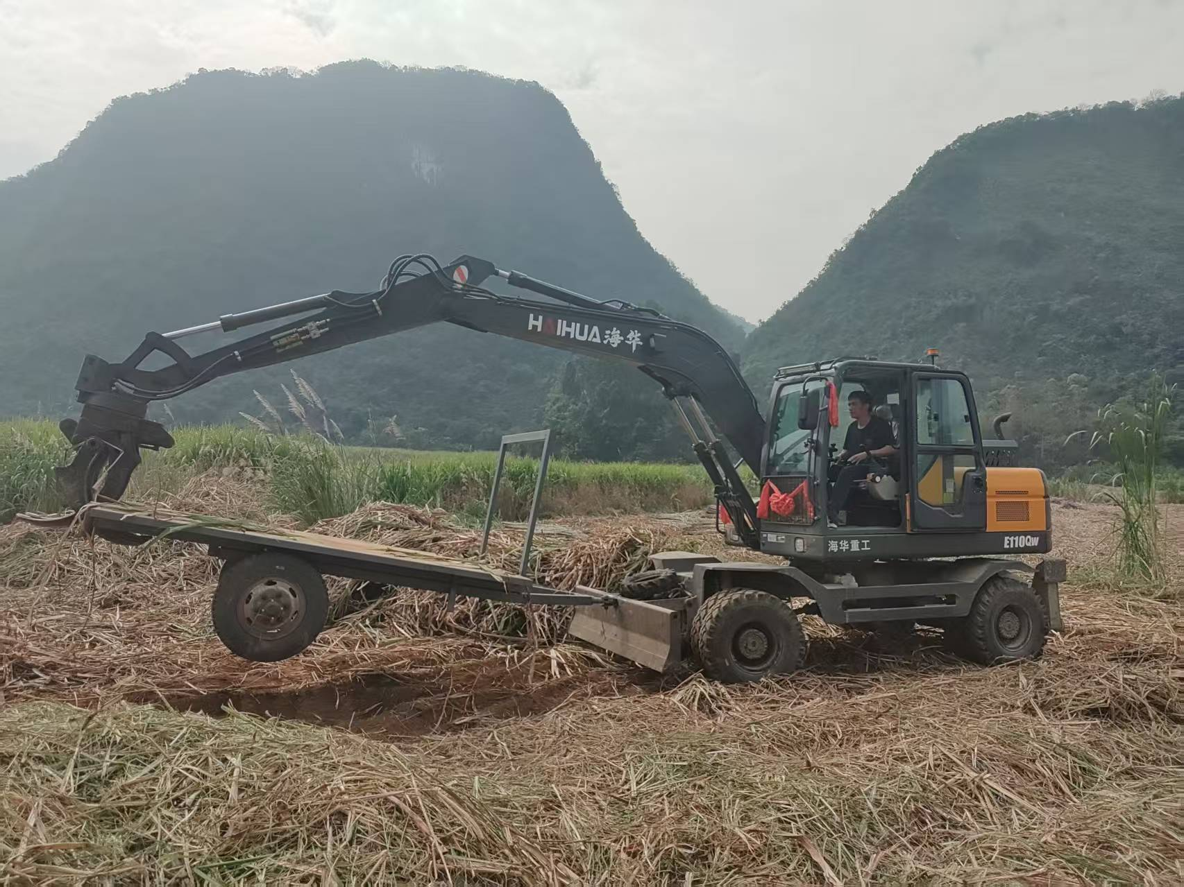
价格便宜，与抓蔗机配合使用灵活，可以抓起挂车转向（图13），减小转弯半径。

图13 轮式抓蔗机抓起挂车进行转向
2.存在的不足及改进建议
安全性不足。建议：根据农用挂车的安全要求和相关标准进行生产。
（三）轮式抓蔗机：
1.技术优势
能360度旋转工作，上料灵活速度快。市场保有量大，在甘蔗装车的运用已完全市场化，作业单价低，装车市场价约15元/吨。
（四）可移动的整杆式除杂设备：
1.技术优势
（1）投入成本低。固定点除杂要配套设施用地、地磅、硬化场地、机棚等硬件加上除杂设备的投入，一次性投资在80万以上，而该可移动的除杂设备只用单机20万即可作业。
（2）使用成本低。地头作业面积约1000m²即可满足除杂设备、抓蔗机、搬运机和运输车的工作位置，从理论上减少了地磅司磅人员，转运车的转运距离短，作业成本也相应降低。
（3）减少场地需求和蔗叶堆集风险。固定点除杂要较大场地存放除杂后产生的蔗叶，蔗叶堆放过多还会有火灾隐患。可移动除杂设备可在完成一块蔗地的作业后转场，蔗叶堆积量小方便处置。
2.存在的不足及改进建议
（1）上料容易出现卡堵（图14），有效作业时间变少。建议：增大喂入通道，增加喂入输送带，使喂料更顺畅，提高有效作业时间。
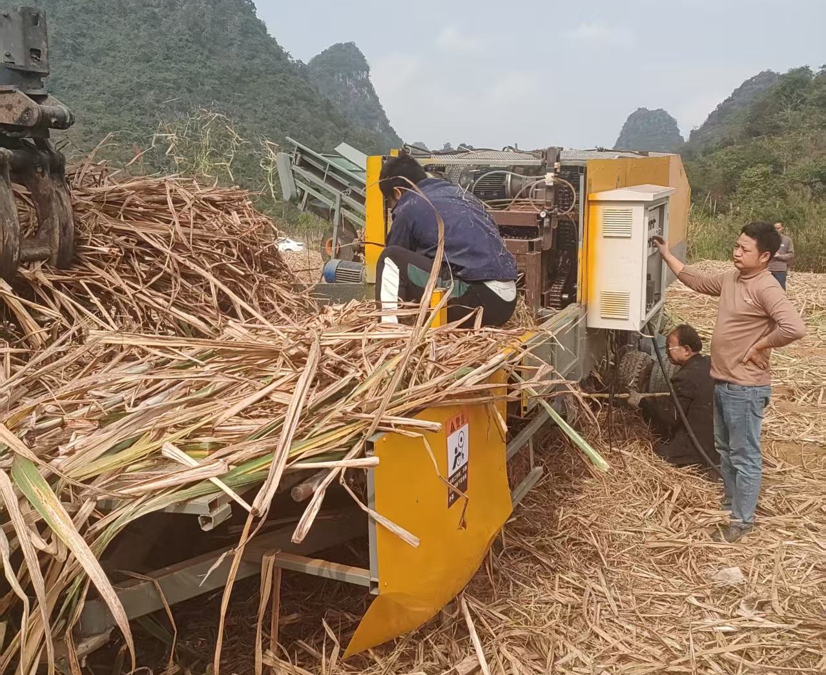

图14 喂料堵塞需要人工清理
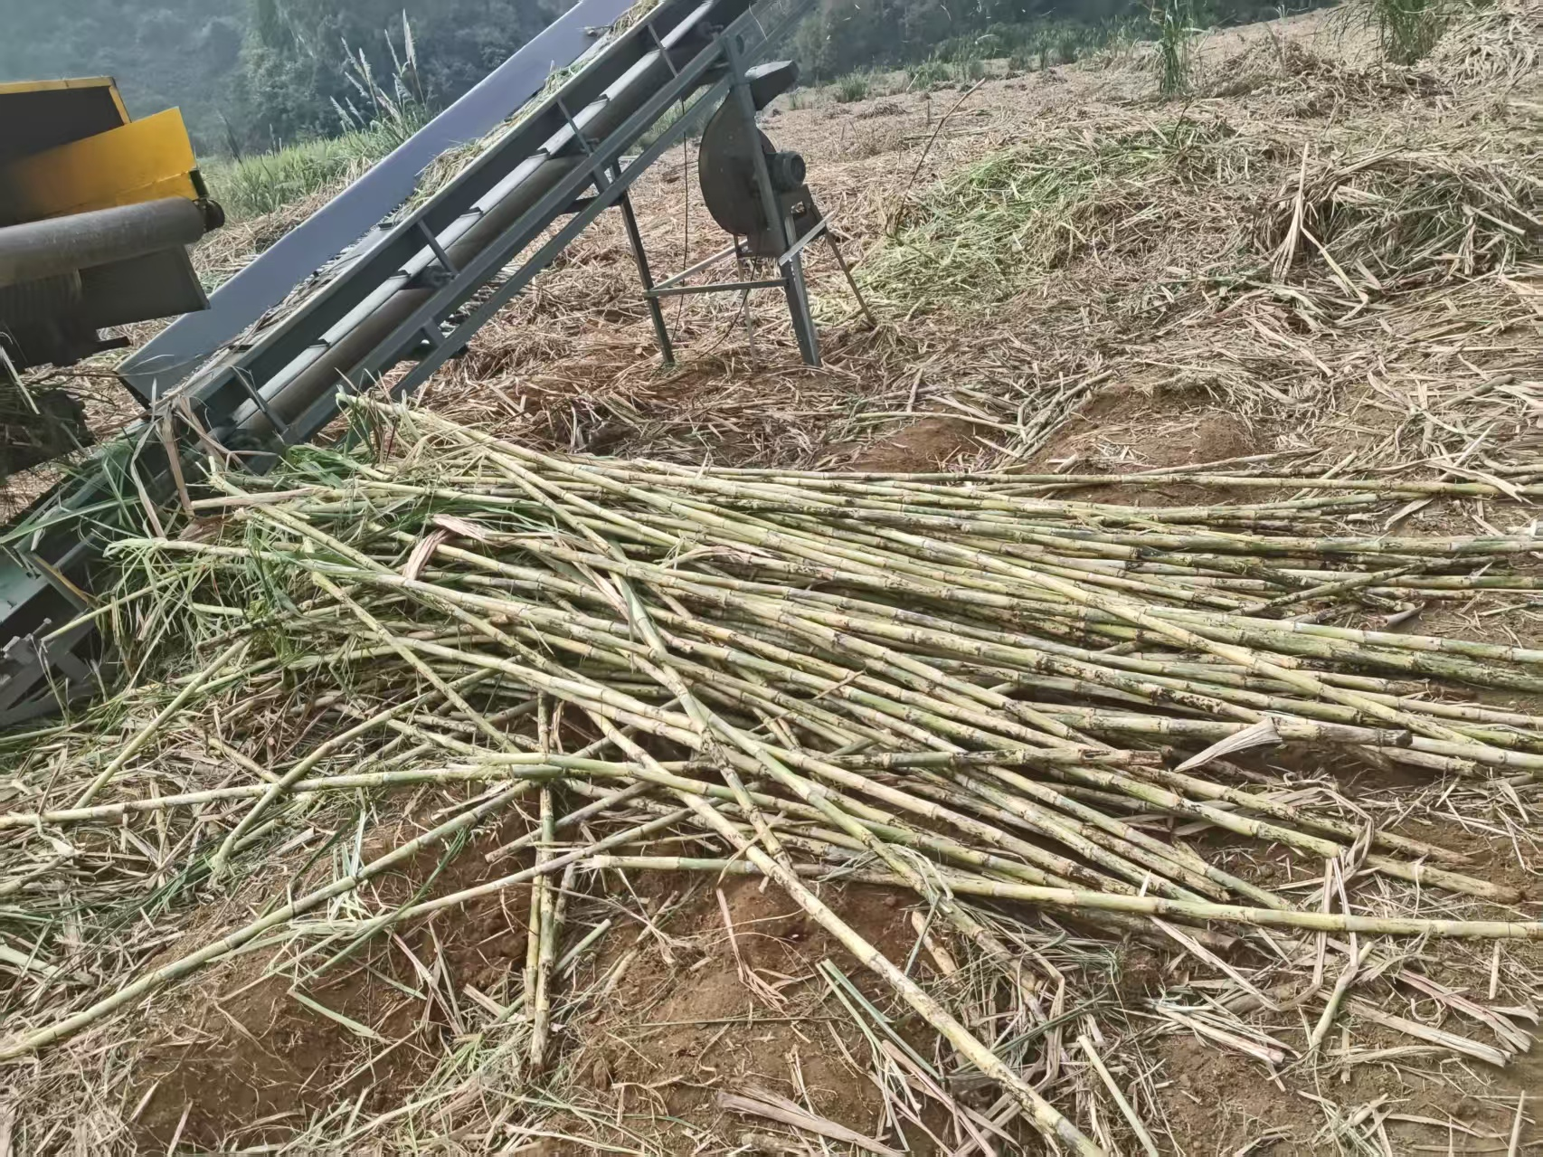
（2）物料排出口带出蔗叶过多（图15）。建议：在物料出口增加档蔗叶装置，尽量避免蔗叶跟随蔗茎一同排出。

图15 部分蔗叶跟随蔗茎一同排出
四、模式总结
本次用于模式试验验证的割灌机在市场上运用多年，成熟可靠，两个人协同作业每天大约能砍30吨，相比人工砍收10吨/天·人相比，两个人能顶三个人用，在割铺机、割堆机运用不佳 的区域有一定的推广价值；用于试验的简易式挂车结构简单实用；轮式抓蔗机已在市场中经过多年应用，已非常成熟，市场化程度高，作业成本低，没有技术障碍；可移动的整杆式除杂设备是这个模式的核心，相对固定式除杂站点投入成本和使用成本低、不造成大量蔗叶堆积、低损低杂等产品特征，使其在市场上有较强的竞争力。
若用户购买全套产品自营（除杂设备1台+割灌机2台+二手甘蔗抓蔗机2台+简易式挂车1台+小型履带式装载机1台，总投入约为43.8万），每天按工作8小时计，有4车（约70吨）入厂，实际作业成本约为80元/吨（割13+倒运10.3+上料17.1+除杂24+装车15）。收取种植户130元/吨的作业费，若能叠加30元/吨的作业补贴，则每天的纯收益约0.56万元。作业80天左右即可回本。
针对广西蔗区坡多坡高、面积小、地分散、行距小、地块间有高差、雨后难下地等联合机收的难点堵点，基于地头除杂的分步式机收模式通过优化收获流程与机具组合，以“分步作业、地头除杂”为核心，将甘蔗收获全流程拆解为割铺归堆和田间搬运、地头除杂、装车4个环节，从而实现了甘蔗的高效机械收获。该模式具有减损降杂、节本增效、地形适配（对蔗区坡高、地小、行距窄的现实状况适应性强）、资源利用（除杂后蔗叶相对集中，便于后期收集进行资源化利用）等技术优势，为提升广西糖料蔗机收水平提供了一条有效的实施路径。

